新 书 推 荐

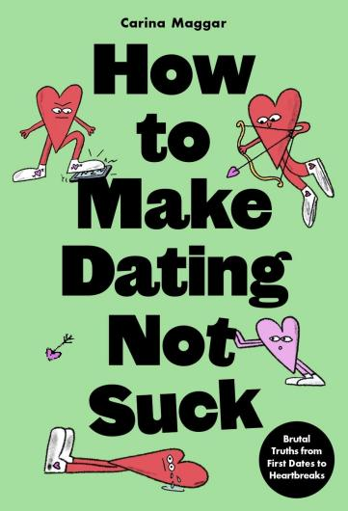
中文书名：《约会不踩雷：从初见到失恋的真实箴言》
英文书名：HOW TO MAKE DATING NOT SUCK: Brutal Truths from First Dates to Heartbreaks
作 者：Carina Maggar
出 版 社：Laurence King Publishing
代理公司：ANA/Jessica
页 数：160页
出版时间：2025年7月
代理地区：中国大陆、台湾
审读资料：电子稿
类 型：生活时尚

卖点：

- 从约会中的甜蜜时刻到低谷瞬间，再到那些防不胜防的隐形陷阱，这本书始终是你温暖靠谱又洞察犀利的同行者。

- 卡里娜・马加尔（Carina Maggar）将亲身经历融入“约会”这一主题，笔触诙谐逗趣，让你一边爆笑不止，一边又忍不住为那些约会窘境尴尬到脸红。

- 生动有趣的文字，搭配俏皮的嵌入式插图与设计，将书中的欢乐氛围展现得淋漓尽致，是送礼佳选。

- 包含120个趣味主题，涵盖“别自寻烦恼”（Don't Get Your Panties in a Pickle）、“前·来打扰？”（Ex_cuse Me?）、“不再唱悲伤情歌”（No More Sad Songs）、“逆境求生，向阳生长”（Surving & Thriving）、“备忘录软件的妙用”（The Notes App）等内容。

- 本书是卡里娜・马加尔于2022年出版的《职场不内耗：打工人的真心话指南》（How to Make Work Not Suck: Honest Advice for People With Jobs）的姊妹篇。

内容简介：

这本书是现代社会人们约会的真实箴言——从使用交友软件、初次约会，到分手与心碎疗愈，无所不包。

从约会翻车到心碎自愈，这本直言不讳的现代爱情指南会告诉你，约会真的没必要那么糟。无论是应对交友软件、化解初次约会的紧张，还是承受分手的伤痛，亦或是拥抱单身生活、深耕自爱、从心碎中走出，你都能在这场人人共鸣的现代约会旅程里发现欢乐。全书收录120个犀利又风趣的主题条目，读完你会彻底明白：问题肯定在他们身上，根本不是你的错！

作者介绍：


卡里娜・马加尔（Carina Maggar）是一位定居伦敦的文案撰稿人、作家及创意从业者，著有《职场不内耗：打工人的真心话指南》（How to Make Work Not Suck: Honest Advice for People with Jobs）与《无数个无眠之夜》（Countless Sleepless Nights），《约会不踩雷：从初见到失恋的真实箴言》（How to Make Dating Not Suck：Brutal Truths from First Dates to Heartbreaks）是她的第三部作品。

内页样张：

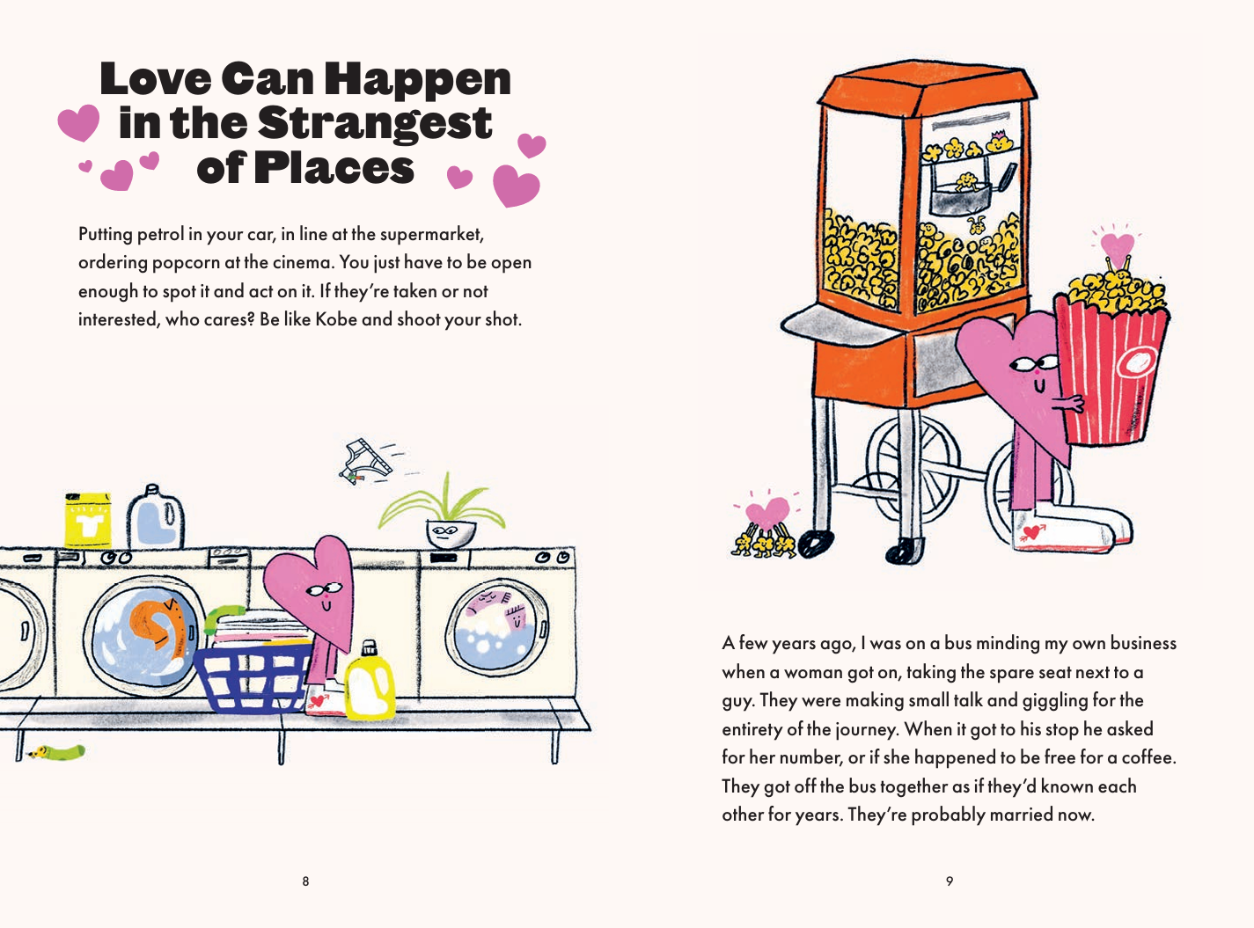
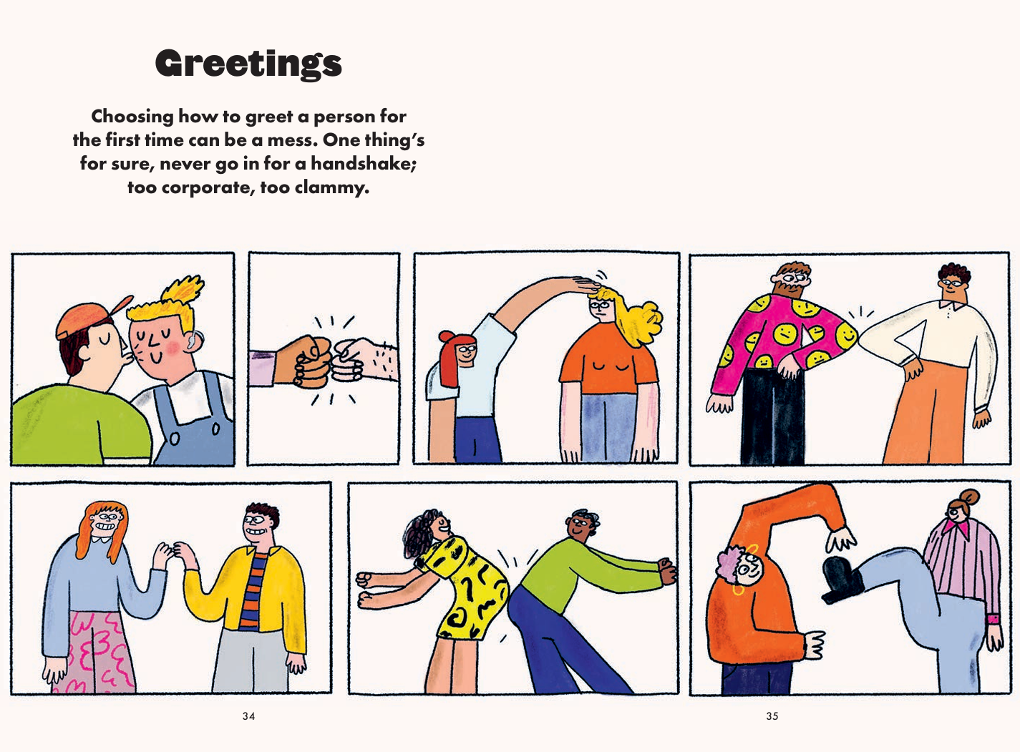

感谢您的阅读！
请将反馈信息发至：版权负责人
Email：Rights@nurnberg.com.cn
安德鲁·纳伯格联合国际有限公司北京代表处
北京市海淀区中关村大街甲59号中国人民大学文化大厦1705室, 邮编：100872
电话：010-82504106, 传真：010-82504200
公司网址：http://www.nurnberg.com.cn
书目下载：http://www.nurnberg.com.cn/booklist_zh/list.aspx
书讯浏览：http://www.nurnberg.com.cn/book/book.aspx
视频推荐：http://www.nurnberg.com.cn/video/video.aspx
豆瓣小站：http://site.douban.com/110577/
新浪微博：安德鲁纳伯格公司的微博_微博 (weibo.com)
微信订阅号：ANABJ2002


